|  |
| --- |
| Библиотека распознавания речевых команд на пользовательском словаре с использованием аудиовизуальных данных диктора  OpenAV  Руководство пользователя |
|  |
| Руководитель разработки |
| ___________ Д. Иванько |
| ____ ____________ 2024 г. |

Аннотация

Настоящий документ является руководством пользователя к библиотеке OpenAV для распознавания речевых команд на пользовательском словаре с использованием аудиовизуальных данных диктора. Библиотека предназначена для решения задач автоматического распознавания речевых команд на основе интеллектуального анализа аудиовизуальных данных. Таким образом, на основе акустической информации (с микрофона) и визуальной информации (с видеокамеры) выполняется комплекс вычислений по распознаванию речи в режиме близком к реальному времени. Аудиовизуальная информация анализируется гибридным способом с использованием современных технологий искусственного интеллекта.

Содержание

Руководство пользователя 4

Перечень сокращений 10

Руководство пользователя

Интерфейс модуля записи (см. рисунок ) позволяет осуществить запись пользовательского набора данных.

Рисунок 1 – Интерфейс модуля записи

Загрузка данных выполняется модулем загрузки данных с помощью выполнения консольнофй команды (рисунок ).



Рисунок 2 – Запуск модуля загрузки

Вывод результатов работы модуля и информационные сообщения так же находятся в консоли (рисунок ).

Рисунок 3 – Вывод модуля загрузки

Детектирование речевой активности выполняется одним из двух модулей (Vosk или Silero VAD)

Детектирование речевой активности (Vosk) производится с помощью выполнения консольной команды (см. рисунок ).



Рисунок 4 – Запуск модуля детектирования речевой активности (Vosk)

Вывод результатов работы модуля и информационные сообщения так же находятся в консоли (см. рисунок ).

Рисунок 5 – Вывод модуля детектирования речевой активности (Vosk)

Ниже представлены данные до обработки (см. рисунок ) и после обработки (см. рисунок ). Каждая видеозапись была разделена на фрагменты, каждый из фрагментов соответствует одной речевой команде на исходной видеозаписи.

Рисунок 6 – Данные до обработки

Рисунок 7 – Данные после обработки модулем детектирования речевой активности (Vosk)

Детектирование речевой активности (Vosk) производится с помощью выполнения консольной команды (см. рисунок ).



Рисунок 8 – Запуск модуля детектирования речевой активности (Silero VAD)

Вывод результатов работы модуля и информационные сообщения так же находятся в консоли (см. рисунок ).

Рисунок 9 – Вывод модуля детектирования речевой активности (Silero VAD)

Ниже представлены данные до обработки (см. рисунок ) и после обработки (см. рисунок ). Каждая видеозапись была разделена на фрагменты, каждый из фрагментов соответствует одной речевой команде на исходной видеозаписи.

Рисунок 10 – Данные до обработки

Рисунок 11 – Данные после обработки модулем детектирования речевой активности (Silero VAD)

Предобработка аудиоданных выполняется модулем предобработки данных с помощью выполнения консольной команды (см. рисунок ).



Рисунок 12 – Запуск модуля предобработки речевых аудиоданных

Вывод результатов работы модуля и информационные сообщения так же находятся в консоли (см. рисунок ).

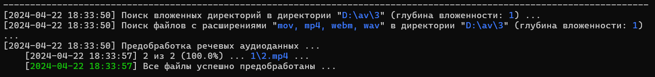

Рисунок 13 – Вывод модуля предобработки речевых аудиоданных

Предобработка видеоданных выполняется модулем предобработки данных с помощью выполнения консольной команды (см. рисунок ).



Рисунок 14 – Запуск модуля предобработки речевых видеоданных

Вывод результатов работы модуля и информационные сообщения так же находятся в консоли (см. рисунок ).



Рисунок 15 – Вывод модуля предобработки речевых видеоданных

Аугментация данных выполняется модулем аугментации данных с помощью выполнения консольной команды (см. рисунок ).



Рисунок 16 – Запуск модуля аугментации

Вывод результатов работы модуля и информационные сообщения так же находятся в консоли (см. рисунок ).

Рисунок 17 – Вывод модуля аугментации

Ниже представлены аудиоданные в форме спектрограммы до аугментации (см. рисунок ) и после применения аугментации (см. рисунок ).

Рисунок 18 – Аудиоданные до аугментации

Рисунок 19 – Аудиоданные после аугментации

Обучение нейросетевых моделей на аудиоданных выполняется модулем обучения нейросетевых моделей с помощью выполнения консольной команды (см. рисунок ).



Рисунок 20 – Запуск модуля обучения нейросетевых моделей (аудио)

Вывод результатов работы модуля и информационные сообщения так же находятся в консоли (см. рисунок ).

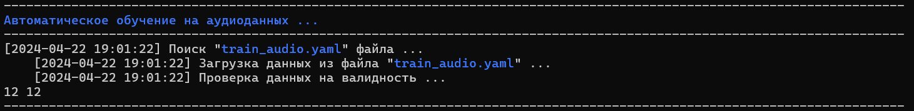

Рисунок 21 – Вывод модуля обучения нейросетевых моделей (аудио)

Обучение нейросетевых моделей на видеоданных выполняется модулем обучения нейросетевых моделей с помощью выполнения консольной команды (см. рисунок ).



Рисунок 22 – Запуск модуля обучения нейросетевых моделей (видео)

Вывод результатов работы модуля и информационные сообщения так же находятся в консоли (см. рисунок ).

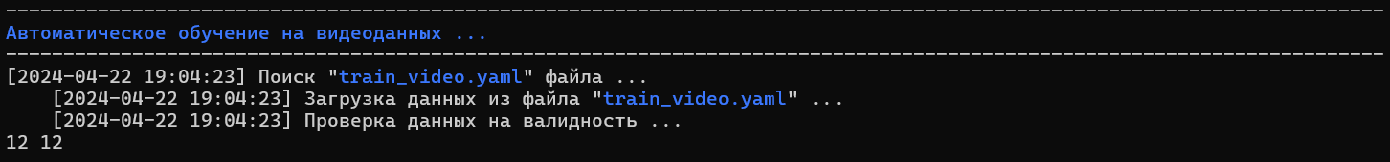

Рисунок 23 – Вывод модуля обучения нейросетевых моделей (видео)

Обучение нейросетевых моделей на аудиовизуальных данных выполняется модулем обучения нейросетевых моделей с помощью выполнения консольной команды (см. рисунок )



Рисунок 24 – Запуск модуля обучения нейросетевых модулей (аудиовизуальные данные)

Вывод результатов работы модуля и информационные сообщения так же находятся в консоли (см. рисунок ).

Рисунок 25 – Вывод модуля обучения нейросетевых моделей (аудиовизуальные данные)

Перечень сокращений

|  |  |  |  |  |  |  |  |  |  |
| --- | --- | --- | --- | --- | --- | --- | --- | --- | --- |
| Лист регистрации изменений | | | | | | | | | |
| Номера листов страниц | | | | | Всего  листов  страниц  в докум. | №  Документа | Входящий  № сопрово-  дительного  документа  и дата. | Подп. | Дата |
| Изм. | Изменен-ных | Заменен-  ных | Новых | Аннули-  рован-  ных |
|  |  |  |  |  |  |  |  |  |  |
|  |  |  |  |  |  |  |  |  |  |
|  |  |  |  |  |  |  |  |  |  |
|  |  |  |  |  |  |  |  |  |  |
|  |  |  |  |  |  |  |  |  |  |
|  |  |  |  |  |  |  |  |  |  |
|  |  |  |  |  |  |  |  |  |  |
|  |  |  |  |  |  |  |  |  |  |
|  |  |  |  |  |  |  |  |  |  |
|  |  |  |  |  |  |  |  |  |  |
|  |  |  |  |  |  |  |  |  |  |
|  |  |  |  |  |  |  |  |  |  |
|  |  |  |  |  |  |  |  |  |  |
|  |  |  |  |  |  |  |  |  |  |
|  |  |  |  |  |  |  |  |  |  |
|  |  |  |  |  |  |  |  |  |  |
|  |  |  |  |  |  |  |  |  |  |
|  |  |  |  |  |  |  |  |  |  |
|  |  |  |  |  |  |  |  |  |  |
|  |  |  |  |  |  |  |  |  |  |
|  |  |  |  |  |  |  |  |  |  |
|  |  |  |  |  |  |  |  |  |  |
|  |  |  |  |  |  |  |  |  |  |